济钢防务空天信息产业基地二期三步A/B项目

电梯设备招标公告

一、项目概况与招标范围
1. 项目名称：济钢防务空天信息产业基地二期三步A/B项目电梯设备
2. 招标编号：NB25026CG2026101401546
3. 采购方式：公开招标
4. 采购内容：电梯设备 2台
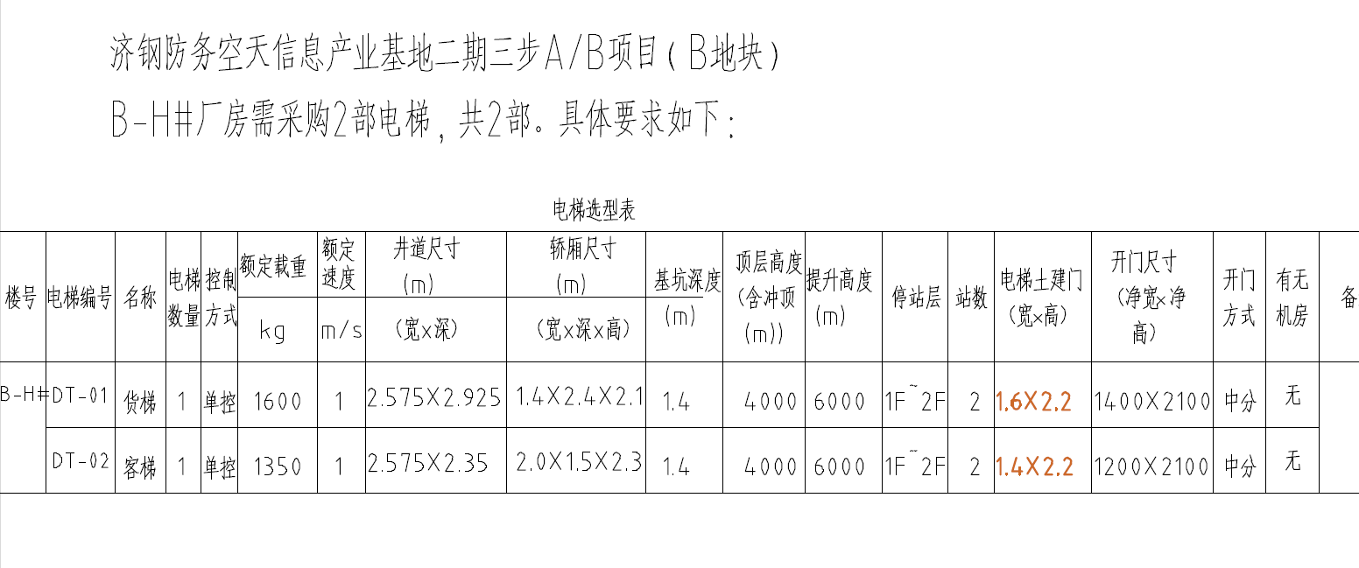
5. 供货地点：济钢防务空天信息产业基地二期三步A/B项目施工现场。
6. 招标限价：见招标文件。
投标人投标报价总价不得超出招标人设定的招标预算金额，否则视为无效报价，不参与评审，其投标为无效投标。
7. 供货期限：自合同签订之日起30日历天内完成（具体已合同约定为准）。
8. 质量标准：所有材料需提供产品合格证明及检测报告。买方按最新国家及行业规格标准进行验收，卖方交付的货物应符合最新国家及行业规定的现行质量标准。卖方交付的货物应当符合和满足最新国家部门及行业规定的安装、使用、安全、环保等技术标准。

二、投标人资格要求
1. 投标人须为在中华人民共和国境内依法注册的独立法人企业，具备有效的营业执照，经营范围包含电梯等设备生产或销售相关内容，具有独立承担民事责任的能力；
2. 近3年内（自招标公告发布之日起倒算），投标人须具备至少3项电梯设备供货业绩，提供合同复印件、验收证明等佐证材料；
3. 投标人近3年无重大质量、安全事故及行贿犯罪记录；
4. 投标人在经营活动中没有违法记录，未被“信用中国” 、“中国政府采购网”网站列入失信被执行人、重大税收违法案件当事人名单、政府采购严重违法失信行为记录名单；
5. 投标人未处于被责令停业、投标资格被取消或者财产被接管、冻结和破产状态；
6. 投标人单位之间存在直接或间接的股权控制的，单位负责人（如董事、监事、高级管理人员）相同或部分相同，或单位之间存在管理、托管关系，单位之间存在亲属关系（如夫妻、直系血亲）、业务合作或其他可能导致利益转移的关系的，不得参与本次招标项目投标。
7. 本项目不接受联合体投标。

三、招标文件发布
本招标公告在济钢阳光购销管理平台和济南公共资源交易中心平台发布。

报名及招标文件的获取
- 公告及报名时间： 2026年10月15日～ 2026年10月22日（北京时间）。
- 报名方式：
- 登录www.jigang.com.cn-济钢阳光购销管理平台或bidding.jigang.com.cn网上报名。仅在平台报名，未将（2）（3）（4）报名资料发送邮箱的视为无效报名。
- 供应商入库申请：首次参加我公司采购活动的供应商报名前需提交入库申请，入库申请格式见本章附件一。供应商将加盖公章的入库申请连同营业执照、资质、安许的扫描件打包发送到cuijia@jiet.com.cn。
- 提报报名函：报名函文件名称为“济钢防务空天信息二期三步A/B项目电梯设备投标报名函”，具体格式不限，必须写明①报名单位②银行信息③参加投标项目的名称及设备名称④联系人⑤联系方式（手机、电子邮箱）等相关信息，并加盖单位公章。将报名函彩色扫描确认后发送到邮箱：cuijia@jiet.com.cn。
（4）发送报名函时，将企业法人营业执照原件或复印件、公司对应的制造资质、相应的生产许可证件、同类型业绩盖章版原件或扫描件，汇总成一个文件，文件名称为“XXX公司相关资质及业绩文件”（文件内部图片尽可能压缩，使该文件尽可能小），和报名函一并发送到邮箱：cuijia@jiet.com.cn。
3. 招标文件获取方式：招标文件为电子版文件。
招标文件售价：100元人民币，报名成功并缴纳标书费，经招标人确认后可下载招标文件。标书费报名结束前转至指定账户，售后不退，转账回执单发送至邮箱：cuijia@jiet.com.cn。

五、答疑

投标人获取招标文件后，根据招标文件内容10月24日前可提出澄清，澄清文件以书面形式发送到报名邮箱，超过规定时间提出的澄清，招标人有权不予回复。

六、投标文件的递交
1. 投标文件递交截止时间（投标截止时间）：2026年10月28日9：00（北京时间）

2. 递交方式：递交截止时间之前，将电子版投标文件发送至以下邮箱：cuijia@jiet.com.cn，邮件主题为xx项目XX单位投标文件。投标单位代表无需到现场，开标时投标单位参加腾讯会议，会议号为：978-213-928，投标人无正当理由未参与开标事宜、预留联系方式无法联络，或未在规定时限内配合完成澄清回复的，视同认可全部开标及评标结果，相关不利评审后果自行承担。
3. 递交要求：投标文件需按招标文件要求盖章，逾期送达、未按规定提报、资料不全的投标文件，招标人将予以拒收。

七、开标时间及地点
1.开标时间：同投标截止时间
2.开标地点：线上开标

八、投标保证金
1.本次投标保证金为：人民币2000元（大写： 贰仟元 ）。报名单位在投标文件递交截止时间前未交纳投标保证金的，投标将被拒绝。投标保证金须从投标人基本账户电汇交纳。
2.请报名单位将投标保证金缴至第九条所述账户，备注需注明 项目投标保证金，并于2026年10月27日 14点前将缴款凭证发至 cuijia@jiet.com.cn 邮箱，投标保证金在具备退还条件后原帐户退还。对于投标人自身原因导致投标保证金无法到账的，招标人不负任何责任。出现虚假提交投标保证金违法行为的，根据相关规定依法予以处理。
对于与我公司有过合作且尚有余款未付的厂家，可签署保证金协议并签字盖章（协议见本章附件二），以未付货款抵作保证金。
3.投标保证金的退还
招标人确定中标人后，向中标人和未中标的投标人退还投标保证金，具体退还事宜请联系工作人员办理。
4.有下列情形之一的，投标保证金将不予退还：
（1）投标人在规定的投标有效期内撤销或修改其投标文件。
（2）中标人在收到中标通知书后，未按规定不签订合同或不按规定要求签订合同。
（3）符合法律法规规定应不予退还投标保证金的其它事项。
5、 保证金及采购文件费注意事项：
（1）各供应商已缴纳标书费及保证金（成交方自动转为履约保证金不退）的，请按要求填写采购文件费样表及退保证金样表。具体见附3、4格式。
（2）提交响应文件截止时间前及时反馈：liujianhua@jiet.com.cn邮箱，附已交纳截图或电子凭证，联系电话：0531-62359872。
（3）不按要求填写正确信息的，评审结束后采购文件费无法开具发票或保证金及时退回。

九、招标人账户
账户名称：济钢集团国际工程技术有限公司
开户银行：中国工商银行济南东城支行
开户行号：102451000344
账号：1602003409014408634
财务联系人：宋老师，电话：0531-62359860。

十、解释权
1.本次招标的解释权归招标人，当对一个问题有多种解释时以书面解释为准。
2.招标文件未作须知明示，而又有相关法律、法规规定的，招标人对此所做解释以相关的法律、法规的规定为依据。

十一、联系方式
1.招标人：济钢集团国际工程技术有限公司
2.地址：山东省济南市高新区舜风路101号（齐鲁文化创意基地内）
3.联系方式：
招标联系人：崔工 电话：0531-62359837
商务联系人：郑工 电话：0531-62359815
技术联系人：王工 电话：0531-62359946
申请发票、退保证金联系人：刘工 电话：0531-62359872，邮箱：liujianhua@jiet.com.cn。

济钢集团国际工程技术有限公司
2026年10月14日

附件一：

供应商入库申请单
序号 | 项目 | 内容（供应商填写） | 备注（供应商提供）
1 | 供应商名称：
2 | 注册资金：
3 | 供应商地址：
4 | 法定代表人：
5 | 法定代表人是否为实控人 | □是 □否
6 | 常用联系人： |  | 联系电话：
7 | 经营范围（详细）： |  | 单独附清晰版的营业执照
8 | 拥有资质（详细）： |  | 单独附清晰版的资质证书
9 | 安全许可证： |  | 单独附清晰版的安全许可证，没有可填无
10 | 从业年限：
11 | 是否为失信企业 | □是 □否
12 | 供应商承诺： | 济钢集团国际工程技术有限公司：  我公司向贵公司郑重承诺，我公司向贵公司提供并填写的材料入库申请单数据真实、提供的资料真实有效，如有弄虚作假，愿负全部法律责任，并赔偿因此给贵公司造成的全部损失。 公司名称（公章）：  申请日期：

附件二：
保证金协议

招标人：济钢集团国际工程技术有限公司
投标人：
投标人参加招标人组织的 采购，投标人应交的保证金以前期与招标人合作过程中未付款中的 元（大写： 元整）作抵押。
如投标人违反采购要求，在宣布确定投标人中标后不按期签订合同（放弃合同），或在合同执行中违约，不能履约，此款作为违约金从招标人对投标人的未付合同款中扣除。
本协议投标人签字盖章即生效。

投标人：
代表人：
时 间：

附件三：采购文件费样表
交易时间 | 转入金额 | 供应商名称 | 供应商银行账号 | 摘要 | 供应商邮箱
填写打款时间 |  |  |  | 填写投标项目名称及项目编号
附件四：保证金样表
收款账号开户行 | 收款账号省份 | 收款账号地市 | 收款账号 | 收款账号供应商名称 | 金额

